**Звіт до лабораторної роботи №18**

**Тема:** Використання бібліотеки Matplotlib для візуалізації даних  
**Мета:** Набуття практичних навичок роботи з бібліотекою Matplotlib для створення графіків, гістограм та інших видів візуалізації.

**Хід виконання роботи**

**Теоретичні відомості**

Бібліотека Matplotlib є одним із найпотужніших інструментів для візуалізації даних у Python. Основний модуль PyPlot надає простий і зручний функціонал для створення графіків. Завдяки об’єктно-орієнтованому підходу можна налаштовувати кожен елемент графіка. В цій лабораторній роботі були виконані завдання з побудови графіків функцій та створення гістограм.

**Завдання 1: Побудова графіка функції**

**Графік функції:**

y=2.27ecos⁡(x)cos⁡(x),x∈[−5;5]y = 2.27e^{\cos(x)} \cos(x), \quad x \in [-5; 5]y=2.27ecos(x)cos(x),x∈[−5;5]

**Реалізація:**

**1**. Діапазон і крок

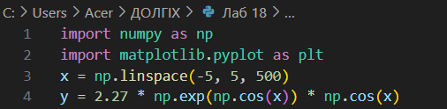

**2**. Побудова графіка.

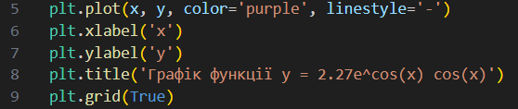

**3**. Збереження у файл.



**Виведений результат:**

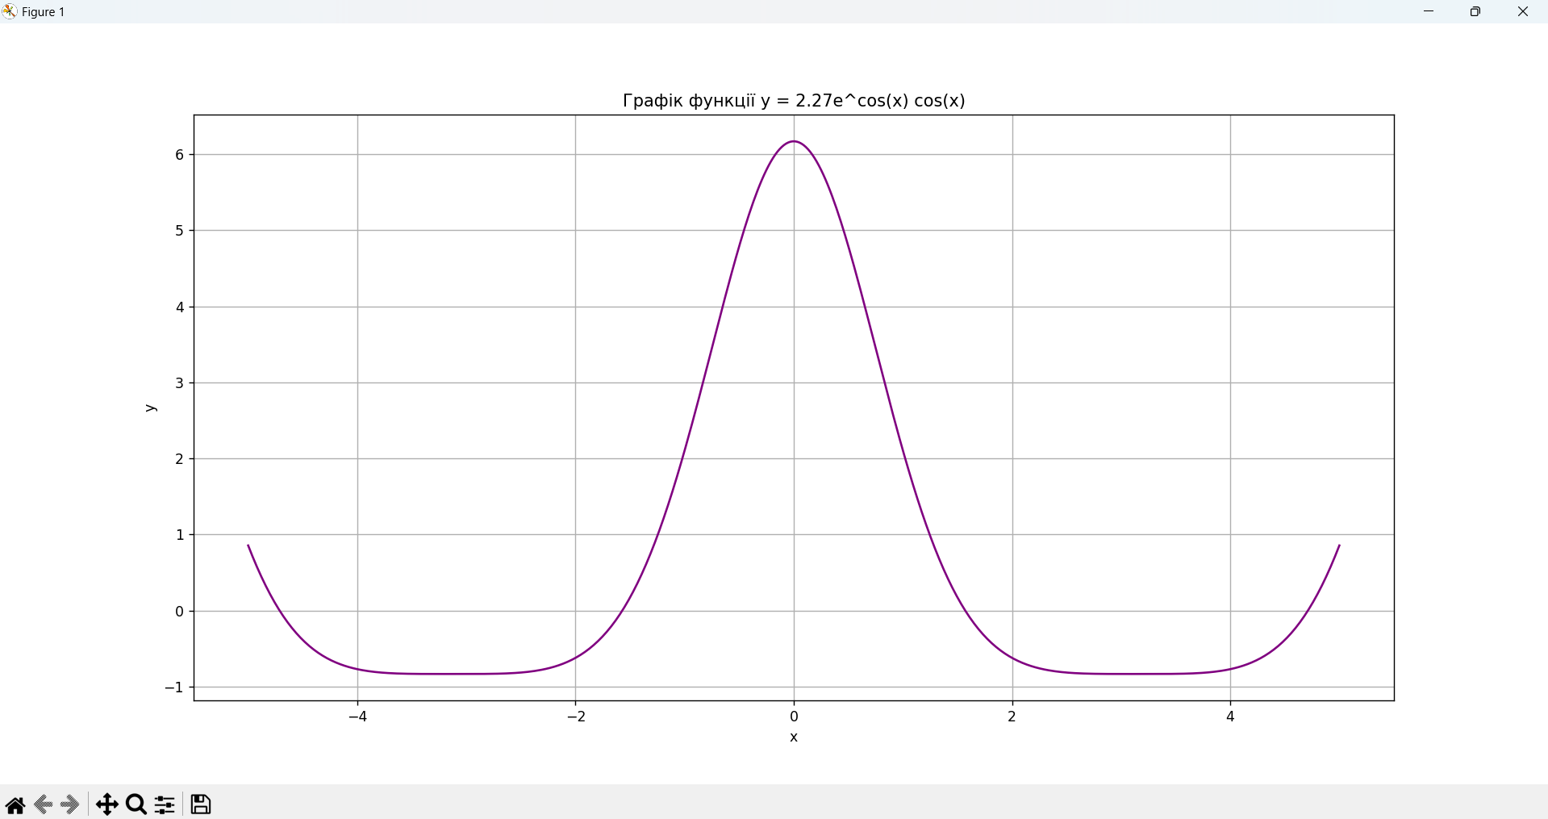

Був побудований графік функції, збережений у файл cosinus.png. Лінія графіка пурпурного кольору, суцільна.

##### ****Завдання 2: Побудова горизонтальної гістограми****

Було надано текстовий файл cities.txt, який містив дані у форматі «місто : населення».

**Етапи реалізації:**

**1. Створення текстового файлу з початковими даними:**

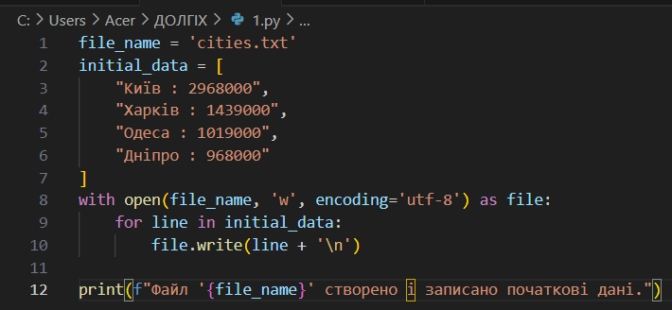

**2.** Зчитування даних з файлу.

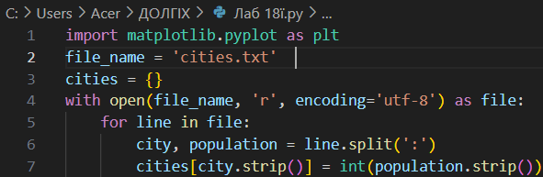

**3.** Дані для побудови гістограми.



**4.** Побудова горизонтальної гістограми.

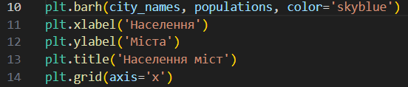

**5.** Відображення графіка.



**Виведений результат:**

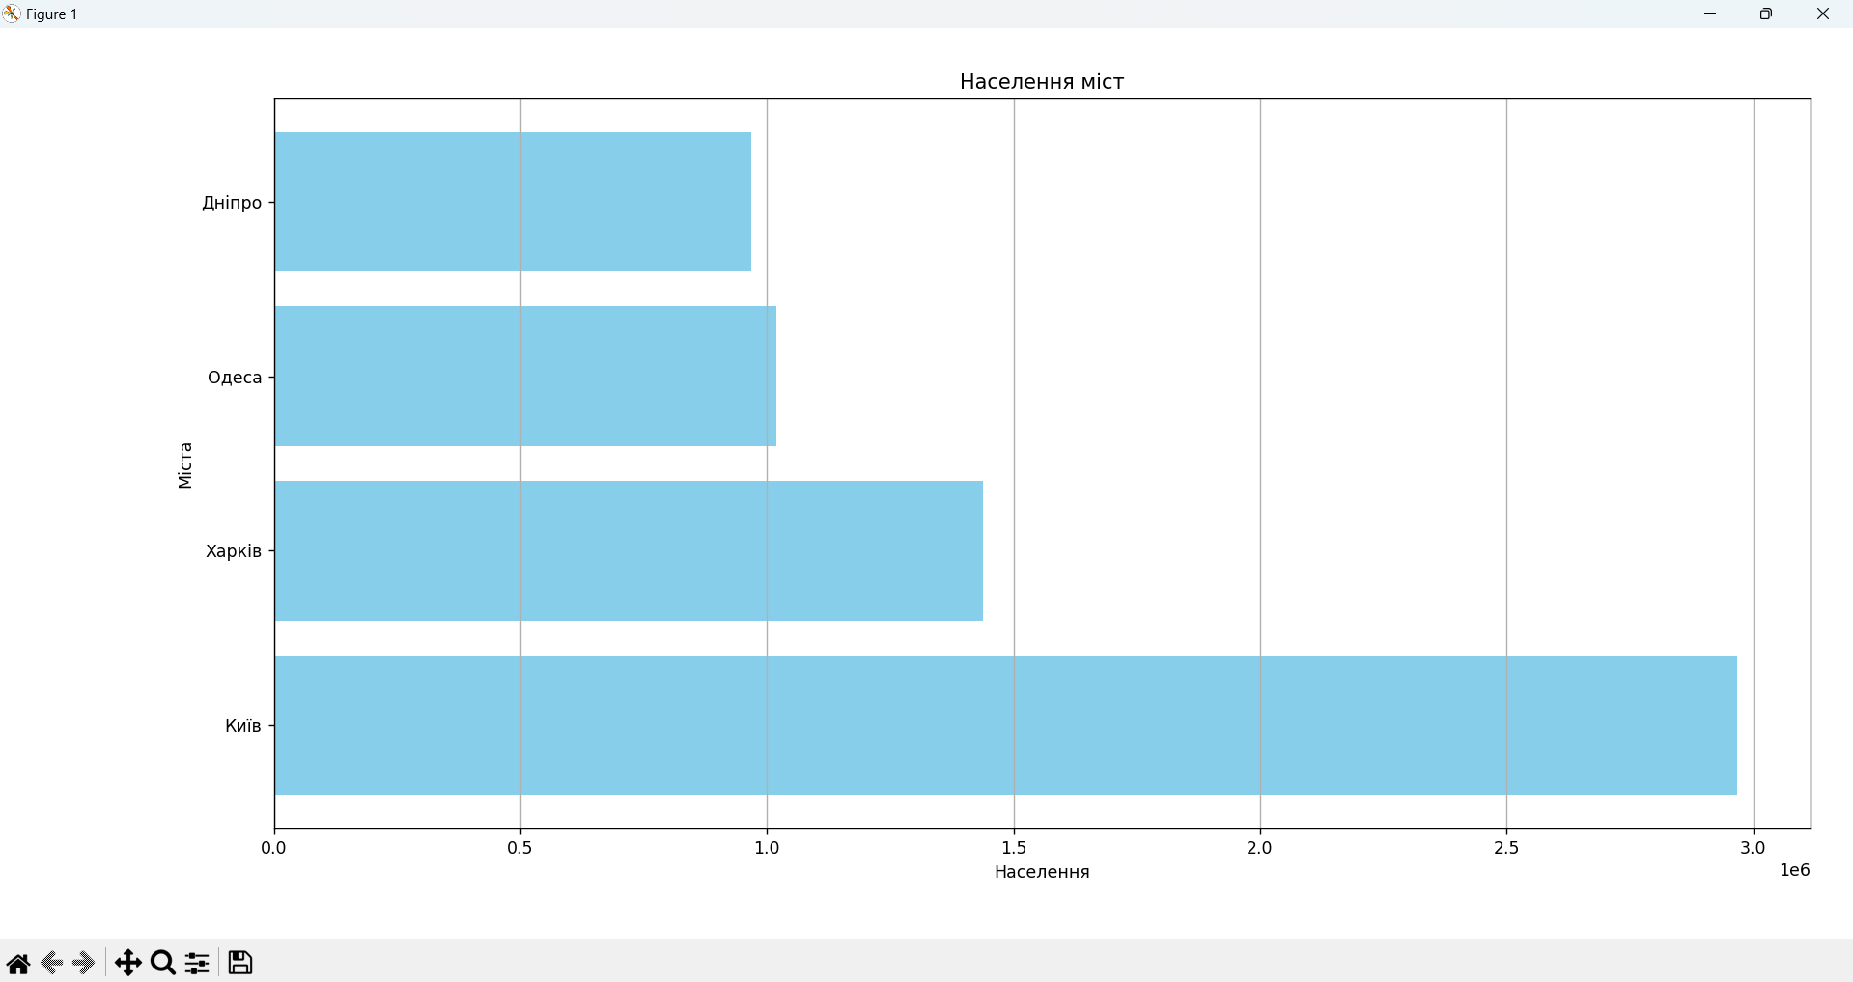

Було побудовано горизонтальну гістограму населення міст із даних текстового файлу. Гістограма відображає міста на вертикальній осі та відповідне населення на горизонтальній.

**Висновок**

Під час виконання лабораторної роботи:

* Ознайомилися з базовими методами роботи бібліотеки Matplotlib.
* Навчилися будувати графіки функцій із використанням різних стилів і кольорів.
* Здійснили побудову горизонтальної гістограми, використовуючи дані з текстового файлу.

Бібліотека Matplotlib є зручною для роботи з даними будь-якого формату і забезпечує широкий спектр інструментів для візуалізації.